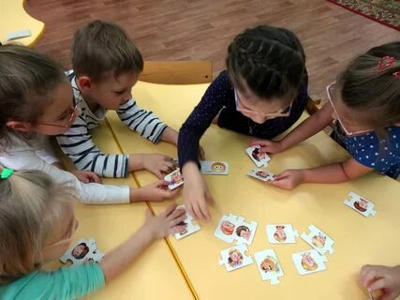

« Я и мое настроение» - игровое занятие на развитие навыков жизнестойкости с детьми от от 5 до 6 лет провела педагог-психолог МАДОУ «Детский сад № 156» Габдрахманова Э.Р. Дети научились пользоваться языком эмоций для передачи своих переживаний и чувств.

